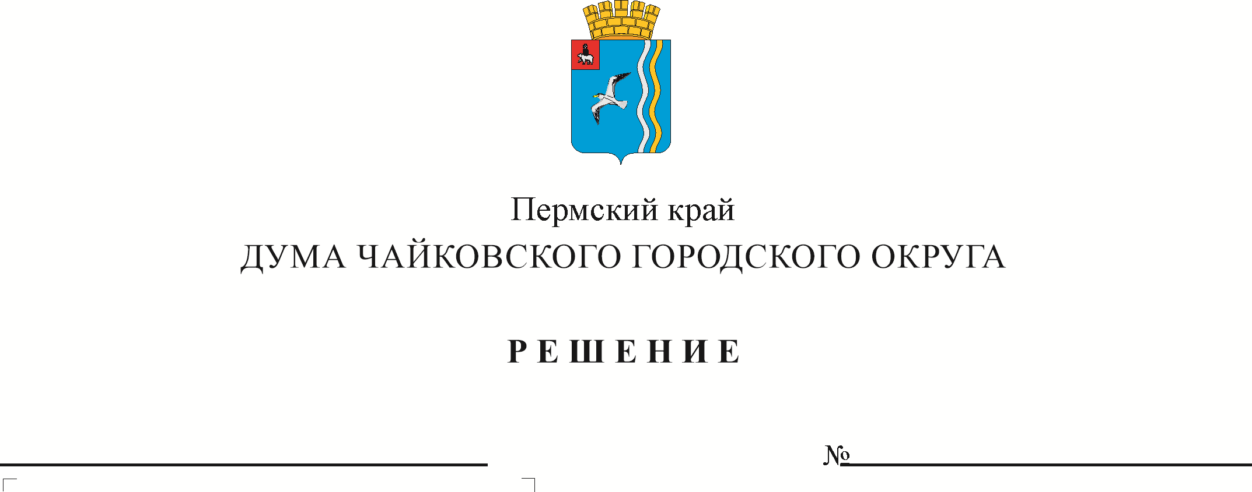
О внесении изменений в Правила использования водных объектов общего пользования для личных и бытовых нужд на территории Чайковского городского округа, утвержденных решением Чайковской городской Думы от 20.03.2019 №168

Рег. номер
Дата рег.

В соответствии с Водным кодексом Российской Федерации, Федеральным законом от 6 октября 2003 г. № 131-ФЗ «Об общих принципах организации местного самоуправления в Российской Федерации», постановлением Правительства Пермского края от 10 августа 2006 г. № 22-п «Об утверждении Правил охраны жизни людей на водных объектах Пермского края», Уставом Чайковского городского округа и в целях обеспечения прав граждан на использование водных объектов общего пользования для личных и бытовых нужд на территории Чайковского городского округа
ДУМА ЧАЙКОВСКОГО ГОРОДСКОГО ОКРУГА РЕШАЕТ:
- Внести в Правила использования водных объектов общего пользования для личных и бытовых нужд на территории Чайковского городского округа, утвержденных решением Чайковской городской Думы от 20 марта 2019 г. №168 следующие изменения:
  - подпункт 4 пункта 3.1 изложить в следующей редакции:
«4) полива садовых, огородных земельных участков, водопоя скота, проведения работ по уходу за домашними животными и птицей без использования механических устройств;».
  - подпункт 5 пункта 3.1 изложить в следующей редакции:
«5) питьевого и хозяйственно-бытового водоснабжения в соответствии в требованиями федерального законодательства;».
  - пункт 3.3.5 изложить в следующей редакции:
«3.3.5 осуществлять в границах прибрежных защитных полос выпас сельскохозяйственных животных, организацию для них летних лагерей и ванн;».
1.4 пункт 3.3.9 изложить в следующей редакции:
«3.3.9 осуществлять движение и стоянку транспортных средств (кроме специальных транспортных средств), за исключением их движения по дорогам и стоянки на дорогах и в специально оборудованных местах, имеющих твердое покрытие;».
  - пункт 3.3.10 изложить в следующей редакции:
«3.3.10 осуществлять мойку автотранспортных средств и другой техники;».
  - пункт 3.3.13 изложить в следующей редакции:
«3.3.13 осуществлять строительство и реконструкцию автозаправочных станций, складов горюче-смазочных материалов (за исключением случаев, предусмотренных Водным кодексом Российской Федерации), станций технического обслуживания, используемых для технического осмотра и ремонта транспортных средств;».
1.7 пункт 3.3.15 изложить в следующей редакции:
«3.3.15 производить в границах прибрежных защитных полос распашку земель.».
1.8 пункт 3.8.2 изложить в следующей редакции:
«3.8.2 для полива садовых, огородных земельных участков, ведения личного подсобного хозяйства, водопоя животных, проведения работ по уходу за животными без использования механических устройств – в объеме, не оказывающем негативное воздействие на водный объект и исключающем нарушение прав других водопользователей;».
2. Опубликовать решение в газете «Огни Камы» и разместить на официальном сайте администрации Чайковского городского округа.

3. Решение вступает в силу после его официального опубликования.

4. Контроль за исполнением решения возложить на комиссию по жилищно-коммунальному хозяйству и благоустройству.

Председатель Думы  Чайковского городского округа  М.Н. Шубин | Глава городского округа – глава администрации Чайковского городского округа  Ю.Г.Востриков

